新入职教师培养

学院为了帮助新入职教师的快速成长，对新入职教师采取导师制，给每名新教师安排一名经验丰富的高级职称教师作为其导师，切实执行《长春大学青年教师教学能力培养实施细则》和《经济学院师资培养和管理制度》，以有效提高青年教师教学能力和课堂教学质量。

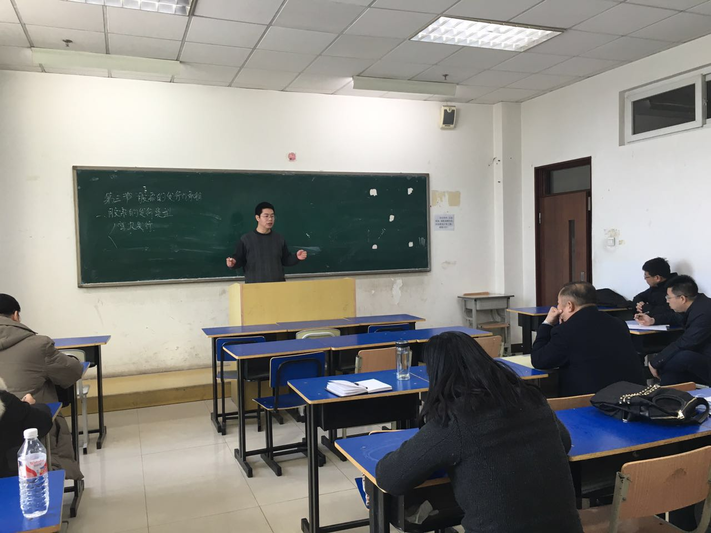
新进青年教师评课——盛守一

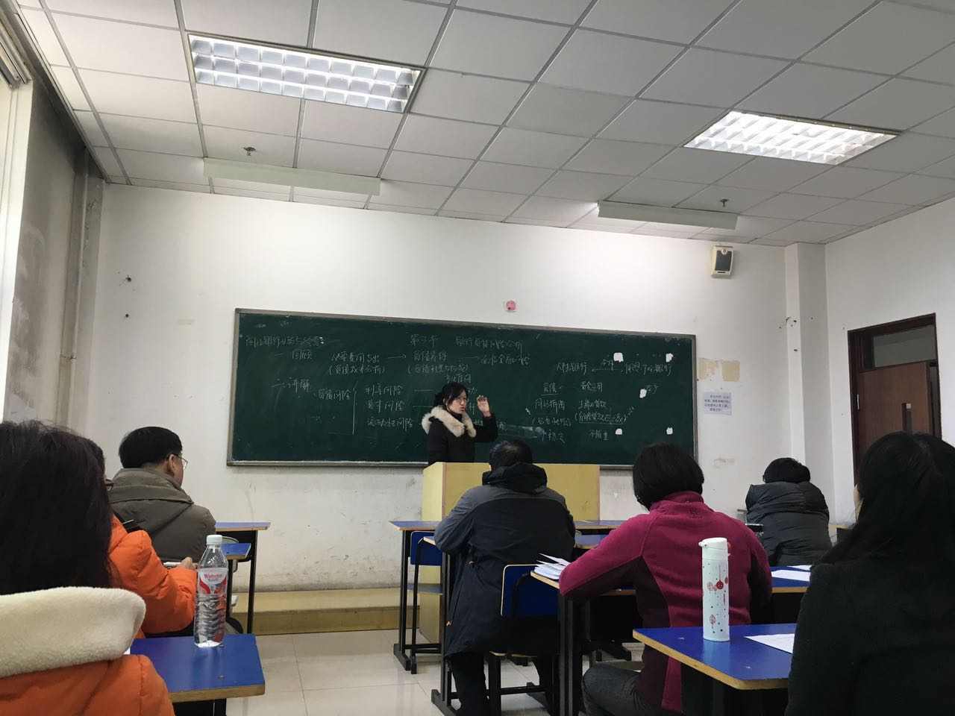
新进青年教师评课——任晗

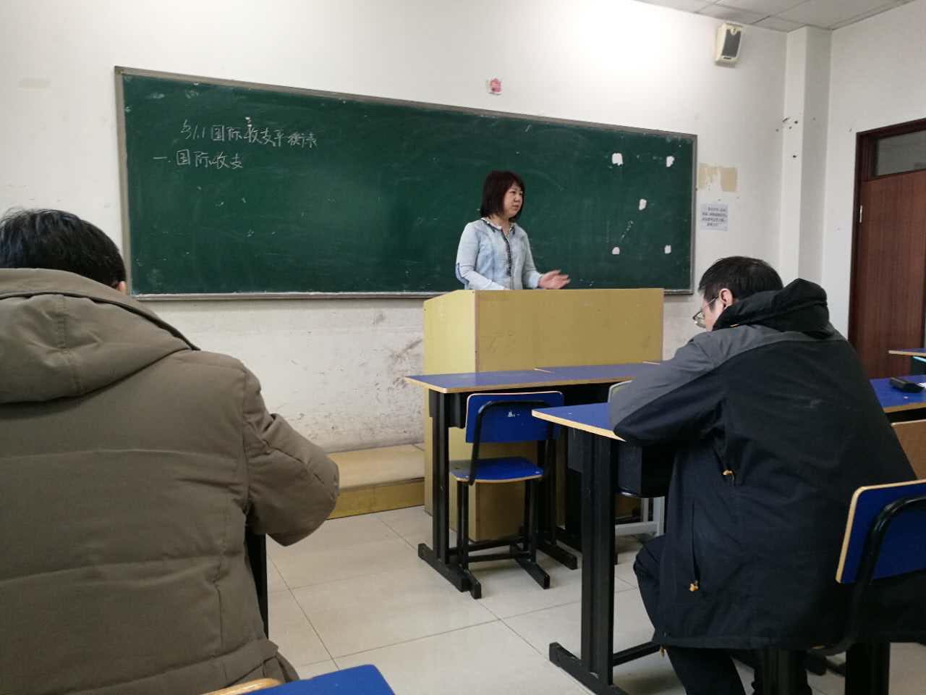
新进青年教师评课——周航

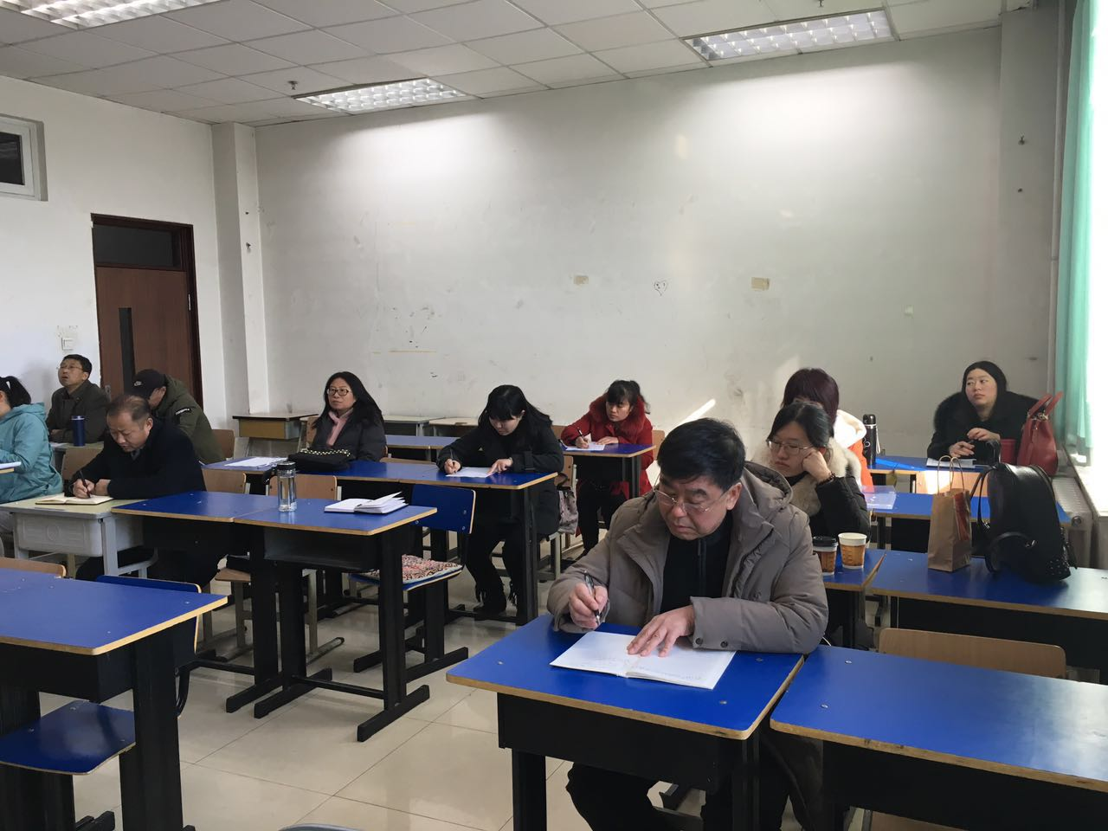
新进青年教师评课——点评

